Agence spatiale canadienne

Le Space Apps Challenge de 2020 de la NASA

|  |
| --- |
| Fichier README des données de la campagne LEAD de 2019  Ébauche  Le 15 septembre 2020 |

Table des matières

1 Introduction 3

1.1 Campagne LEAD de 2019 3

1.2 Ensemble de données 4

1.3 ROS (Système d’exploitation robotique) 5

2 Télémesure et télécommandes 5

2.1 Sous-système de localisation 6

2.2 Scanneur 3D 9

2.3 Imagerie par rover 11

Liste des Figures

FIGURE PAGE

Figure 2.1‑1 Cadre de référence base_link 6

Figure 2.1‑2 Arborescence des cadres de référence 7

Liste des tableaux

TABLEAU PAGE

Tableau 2‑1 Sujets et services de localisation 8

Tableau 2‑3 Sujets et services en lien avec le scanneur 3D 10

Tableau 2‑3 Sujets en lien avec le rover 11

**ACRONYMES**

|  |  |
| --- | --- |
| **AOS** | Capteur d’orientation absolu |
| **SCSCI** | Élément de configuration logiciel |
| **EVO** | Odomètre visuel embarqué |
| **GNC** | Guidage, navigation et contrôle |
| **LRSRS** | Segment robot mobile du logiciel LEAD ROS |
| **PCL** | Point Cloud Library |
| **TRT** | Banc d’essai de télérobotique |

# 

# Introduction

Le présent document contient une description du format des données recueillies au cours de la campagne LEAD (Mission analogue d'exploration de la Lune) menée par l’Agence spatiale canadienne en 2019.

## Campagne LEAD de 2019

Dans le cadre de cette campagne de déploiement lunaire simulé, l’Agence spatiale canadienne (ASC) a conclu un partenariat avec l’Agence spatiale européenne (ESA) afin de mener une série d’essais sur le terrain visant à simuler une mission de retour d’échantillons lunaires au moyen du rover Juno de l’ASC. Les essais ont eu lieu dans une carrière du Québec, légèrement modifiée de manière à imiter la surface lunaire. De plus, afin de reproduire les difficultés associées aux communications sur une grande distance, le rover a été commandé par des équipes établies à Saint-Hubert (Québec) et en Allemagne.

Quand : juin à septembre 2019

Où : Montérégie, Québec

Pour obtenir plus d’information sur le programme LEAD : <https://www.asc-csa.gc.ca/fra/rovers/simulations-de-missions/mission-analogue-d-exploration-de-la-lune.asp>

Pour visionner une vidéo du rover lunaire Juno : <https://www.asc-csa.gc.ca/eng/search/video/watch.asp?v=1_pcweju8a&search=rover>

Pendant ces essais sur le terrain, le rover a navigué entre différents points de cheminement dans un éventail de modes opérationnels (autonome, manuel, parcourir-une-distance et virer-à-un-angle, etc.), conformément aux instructions des opérateurs. Ces derniers ont utilisé des données d’imagerie obtenues des nombreuses caméras de Juno, ainsi que des balayages au LiDAR afin de déterminer la position et l’attitude du rover, ainsi que la meilleure façon de commander le rover (c.-à-d. où aller et comment y parvenir) afin d’atteindre les objectifs de la mission (visite de points de cheminement).

## Ensemble de données

Cet ensemble de données recueillies pendant la campagne contient des données sous forme de rosbags. Toutes les données sont stockées dans des messages ROS standard qui n’exigent pas que l’utilisateur ait des définitions ROS personnalisées.

Les sujets inclus dans le rosbag LEAD_delayed_2019-09-25-19-00-01-filtered.bag sont :

* + /delayed/artemisJr/centre/camera_info   
    1338 msgs : sensor_msgs/CameraInfo
  + /delayed/artemisJr/centre/image_rect_color/compressed   
    1338 msgs : sensor_msgs/CompressedImage
  + /delayed/artemisJr/imageData/centrePtzCam   
    7872 msgs : sensor_msgs/CompressedImage
  + /delayed/artemisJr/left/camera_info   
    1329 msgs : sensor_msgs/CameraInfo
  + /delayed/artemisJr/left/image_rect_color/compressed   
    1329 msgs : sensor_msgs/CompressedImage
  + /delayed/artemisJr/right/image_rect_color/compressed   
    1333 msgs : sensor_msgs/CompressedImage
  + /delayed/evo/left_polled/image_rect/compressed   
    18 msgs : sensor_msgs/CompressedImage
  + /delayed/evo/right_polled/image_rect/compressed   
    1 msg : sensor_msgs/CompressedImage
  + /delayed/lowrate_scanner/points   
    15 msgs : sensor_msgs/PointCloud2
  + /delayed/tf_static   
    1 msg : tf2_msgs/TFMessage
  + /delayed/trt/ws_left_polled/image_rect_color/compressed   
    14 msgs : sensor_msgs/CompressedImage
  + /delayed/trt/ws_right_polled/image_rect_color/compressed   
    9 msgs : sensor_msgs/CompressedImage
  + /delayed/trt_localization/pose   
    15951 msgs : geometry_msgs/PoseStamped
  + /delayed/trt_stitcher/pano/compressed   
    1 msg : sensor_msgs/CompressedImage

Ces sujets fournissent des données d’imagerie et de LiDAR, ainsi que la pose estimée du rover. Pendant la campagne LEAD de 2019, ces renseignements ont été chargés dans une interface utilisateur graphique grâce à laquelle les opérateurs surveillaient les données de télémesure, se mettaient au courant de la situation (déterminer la position et l’attitude du rover sur le terrain « lunaire ») et commandaient le rover.

## ROS (Système d’exploitation robotique)

Ce document présente une partie de l’interface interne du ROS (Système d’exploitation robotique ou « Robotic Operating System ») dans le rover. L’interface du ROS affiche les différents sujets et services du ROS qui se trouvent dans le rover. On ne retrouve pas ici les paramètres du ROS.

Les documents ci-dessous contiennent de l’information additionnelle ou des lignes directrices qui peuvent clarifier le contenu ou qui sont pertinentes pour l’historique du présent document (en anglais seulement).

|  |
| --- |
| Page d’accueil du ROS : <http://www.ros.org/> |
| Cadres de coordonnées pour plateformes mobiles : <http://www.ros.org/reps/rep-0105.html> |
| Définition des messages sensor_msgs : <http://wiki.ros.org/sensor_msgs> |
| Définition des messages geometry_msgs : <http://wiki.ros.org/sensor_msgs> |
| Définition des messages tf2_msgs : <http://wiki.ros.org/sensor_msgs> |
| Page d’accueil de la pcl_ros : <http://wiki.ros.org/pcl_ros> |
| Définition des messages std_srvs : <http://wiki.ros.org/std_srvs> |
| Page d’accueil de la bibliothèque tf2 : <http://wiki.ros.org/tf2> |
| Définition des messages std_msgs : <http://wiki.ros.org/std_msgs> |
| Définition des messages nav_msgs : <http://wiki.ros.org/nav_msgs> |
| Serveur des paramètres du ROS : <http://wiki.ros.org/Parameter%20Server> |

# Télémesure et télécommandes

Les sous-sections ci-dessous présentent une partie de la télémesure et des télécommandes qui sont exposées à l’opérateur dans l’interface externe de la campagne LEAD. Les commandes sont mises en œuvre par un mécanisme de services du ROS et la télémesure est mise en œuvre au moyen de sujets du ROS. Le système de contrôle prend en charge les commandes et la télémesure avec et sans délai.

Le système de contrôle est mis en œuvre par l’ajout d’un préfixe avant chaque sujet et service du ROS. On utilise ainsi le préfixe /nodelay pour la version sans délai et /delayed pour la version avec délai. Par conséquent, chaque sujet et service du ROS est précédé du préfixe /{nodelay,delayed}/NomduSujetouService, ce qui signifie que l’on utiliserait /delayed/NomduSujetouService pour la version avec délai et /nodelay/ NomduSujetouService pour la version sans délai. Ici, on entend par « délai » le délai de la liaison montante et descendante. Soulignons que l’ensemble de données ne contient que les sujets avec délai précédés du préfixe delayed.

## Sous-système de localisation

Le sous-système de localisation sert à localiser le rover. La transformation s’exprime dans le cadre appelé map, qui est l’environnement dans lequel évolue le rover. On appelle le cadre du rover le base_link. L’emplacement actuel du rover dans le cadre map est disponible sous forme de message geometry_msgs/PoseStamped dans le sujet /trt_localization/pose, publié par défaut à une fréquence de 1 Hz. Dans le cadre de référence du rover, base_link, l’axe des x est orienté vers l’avant et l’axe des z vers le zénith (haut), comme on le présente à la Figure 2.1‑1.

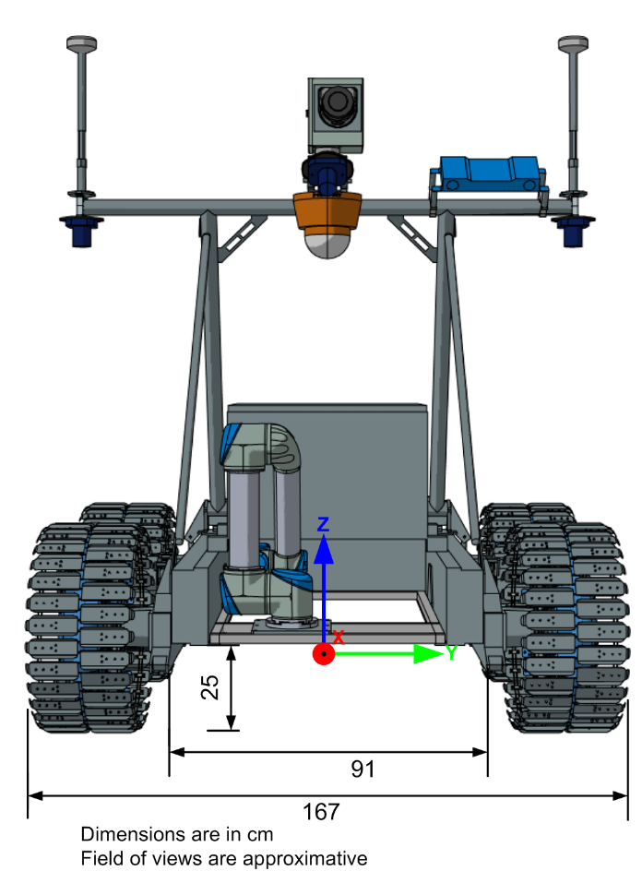

Caméra de gauche

Les dimensions sont en cm.

Les champs de vision sont approximatifs.

Caméra  
centrale

Caméra de droite

Caméra PTZ

Manipulateur UR5

evo

Scanneur 3D (corias)

Figure 2.1‑1 Cadre de référence base_link

La Figure 2.1‑2 décrit les différents cadres de références.

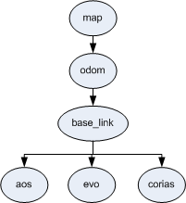

Figure 2.1‑2 Arborescence des cadres de référence

On définit les cadres de référence comme suit :

|  |  |
| --- | --- |
| Map | Le cadre de coordonnées appelé map est un référentiel fixe par rapport à l’environnement, dont l’axe des z pointe vers le haut. La pose d’une plateforme mobile, par rapport au cadre map, ne devrait avoir aucun décalage important au fil du temps. Le cadre map n’est pas continu, ce qui signifie que la pose d’une plateforme mobile dans le cadre map peut changer de sauts distincts à tout moment.  Dans une configuration typique, un élément de localisation recalcule constamment la pose du robot dans le cadre map en fonction d’observations réalisées avec des capteurs, ce qui élimine le décalage mais provoque des sauts distincts lorsque de nouvelles données arrivent des capteurs.  Le cadre map est une référence globale à long terme utile, mais les sauts distincts dans les estimateurs de position en font un mauvais cadre de référence pour l’acquisition et la prise d’actions locales. |
| odom | Le cadre de coordonnées appelé odom est un référentiel fixe par rapport à l’environnement. La pose d’une plateforme mobile dans le cadre odom peut se décaler au fil du temps, sans limites. Ce décalage rend le cadre odom inutilisable comme référence globale à long terme. Cependant, on garantit que la pose d’un robot dans le cadre odom est continue, ce qui signifie que la pose d’une plateforme mobile dans le cadre odom évolue toujours de façon continuelle, sans sauts distincts.  Dans une configuration typique, le cadre odom est calculé en fonction d’une source d’odométrie, comme l’odométrie d’une roue, l’odométrie visuelle ou une unité de mesure par inertie.  Le cadre odom est utile comme référence locale à court terme exacte, mais le décalage en fait un mauvais cadre pour une référence à long terme. |
| base_link | Le cadre de coordonnées appelé base_link est fixé de façon rigide à la base du robot mobile. base_link est fixé à la base comme on le définit dans la Figure 2.1‑1. |
| Evo | La transformation statique, découlant du processus d’étalonnage, entre les cadres de référence base_link et Odomètre visuel embarqué (EVO). |
| corias | La transformation statique, découlant du processus d’étalonnage, entre les cadres de référence base_link et corias (scanneur 3D). |
| Aos | La transformation statique, découlant du processus d’étalonnage, entre les cadres de référence base_link et Capteur d’orientation absolu (AOS). |

Voici la conversion entre le cadre de référence du rover et celui du LiDAR :

|  |  |
| --- | --- |
| Translation (xyz) | 0,274, 0,012, 1,524 |
| Rotation (rpy), en radians | -0,003, -0,001, 1,58 |
| Rotation en quaternions (xyzw) | 0 -0,001 0,710 0,704 |

Le Tableau 2‑1 présente une liste de sujets et de services du sous-système de localisation. Chaque sujet ou service est précédé du préfixe /{nodelay,delayed}, comme on l’explique à la Section 2.

Tableau 2‑1 Sujets et services de localisation

|  |  |  |  |
| --- | --- | --- | --- |
| **Nom** | **Type** | **Description** | **Fréq.** |
| **Sujets publiés** | | | |
| /tf _static | tf2_msgs/TFMessage | Fournit les différentes transformations décrites à la Figure 2.1‑2. | Async. (sur demande) |
| /trt_localization/pose | geometry_msgs/PoseStamped | L’emplacement actuel du rover (base_link) dans le cadre map. | 1 Hz (par défaut) |

## Scanneur 3D

Actuellement, le rover est doté du scanneur 3D CORIAS (Continuous Range and Intensity Acquisition System), installé là où l’indique la Figure 2.1‑1. Le nuage de points est exprimé dans le cadre de référence corias. Pour transformer le nuage de points en cadre de référence pour le rover, appelé base_link, on peut utiliser la pcl_ros :



On peut aussi utiliser la bibliothèque tf2, qui n’exige pas la PCL (Point Cloud Library). Ce peut être une option lorsque l’on déploie le code sur une plateforme intégrée :



Le Tableau 2‑3 présente une liste de sujets et de services en lien avec le scanneur 3D. Chaque sujet ou service est précédé du préfixe /{nodelay,delayed}, comme on l’explique à la Section 2.

Tableau 2‑3 Sujets et services en lien avec le scanneur 3D

|  |  |  |  |
| --- | --- | --- | --- |
| **Nom** | **Type** | **Description** | **Fréq.** |
| **Sujets publiés** | | | |
| /lowrate_scanner/points | sensor_msgs/PointCloud2 | Le nuage de points 3D provenant du scanneur 3D, utilisé à des fins de navigation (p. ex. évaluation du terrain, planification du tracé). Le nuage de points ainsi obtenus est voxelisé et les points qui tombent sur le rover sont supprimés. Le nuage de points est exprimé dans le cadre de référence corias. | Async. |

## Imagerie par rover

Le Tableau 2‑3 présente les différents sujets publiés par le rover. Consultez la Figure 2.1‑1 pour obtenir des détails sur l’emplacement de chacune des caméras. Chaque sujet ou service est précédé du préfixe /{nodelay,delayed}, comme on l’explique à la Section 2.

Tableau 2‑3 Sujets en lien avec le rover

| **Nom** | **Type** | **Description** | **Fréq.** |
| --- | --- | --- | --- |
| /artemisJr/centre/camera_info | sensor_msgs/CameraInfo | Données d’étalonnage de la caméra centrale | Variable |
| /artemisJr/centre/image_rect_color/compressed | sensor_msgs/CompressedImage | Image de la caméra centrale (comprimée) | Variable |
| /artemisJr/left/camera_info | sensor_msgs/CameraInfo | Données d’étalonnage de la caméra de gauche | Variable |
| /artemisJr/left/image_rect_color/compressed | sensor_msgs/CompressedImage | Image de la caméra de gauche (comprimée) | Variable |
| /artemisJr/right/camera_info | sensor_msgs/CameraInfo | Données d’étalonnage de la caméra de droite | Variable |
| /artemisJr/right/image_rect_color/compressed | sensor_msgs/CompressedImage | Image de la caméra de droite (comprimée) | Variable |
| /artemisJr/imageData/centrePtzCam | sensor_msgs/CompressedImage | Image de la caméra PTZ centrale (comprimée) | Variable |
| /trt_stitcher/pano/compressed | sensor_msgs/CompressedImage | Image panoramique (comprimée) | Async. |